Laporan Praktikum 1 Instalasi dan Konfigurasi Tools, dan Fundamental HTML 5

Muhammad Syauqy Arrayyan | 3124600051

**Tugas Pendahuluan**

1. Apakah yang dimaksud Text Editor, Extension, Git & Github?

**Text editor** adalah software yang digunakan untuk melakukan penulisan, pengeditan, dan membaca sebuah plain text atau teks biasa.

**Extension** adalah plugins atau sebuah tools tambahan yang digunakan untuk menambahkan fitur yang dapat memudahkan saat melakukan pengeditan text.

**Git & Github** adalah sebuah software yang berfungsi untuk melakukan dokumentasi terhadap perubahan yang dilakukan oleh pengembang saat melakukan pengeditan pada kode. Software ini membantu pengembang untuk menyimpan source code ke internet yang dapat diakses siapapun dan juga bisa dibatasi hanya untuk akses pribadi. Kelebihannya dapat melakukan pengembangan kode secara kelompok maupun individu.

1. Bagaimana cara membuat Heading, Paragpraph, Link/Tautan?

**Heading** dapat dibuat dengan cara menambahkan tag <h1>…</h1> dan diberi teks di antara dua tag tersebut.

**Paragraph** dapat dibuat dengan cara menambahkan tag <p>…</p> dan diberi teks di antara dua tag tersebut.

**Link atau tautan** dapat dibuat dengan cara menambahkan line

<a href=”…”>..</a> dan dapat menambahkan teks diantara tag tersebut yang berfungsi sebagai label atau nama dari link tersebut.

**Percobaan**

1. Dokumen pertama html

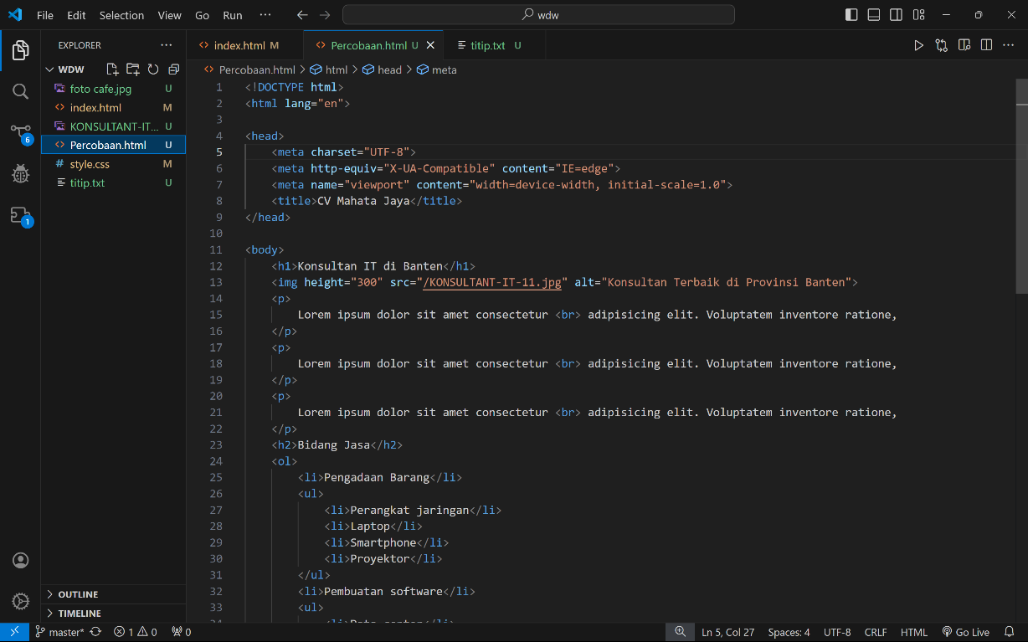

1. 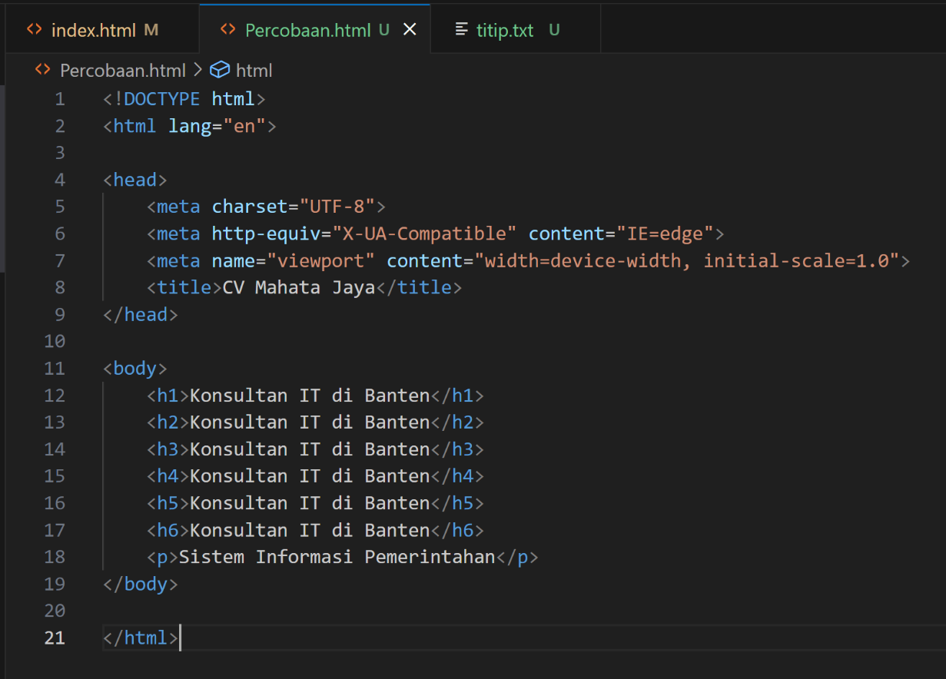Heading & SEO
2. Paragraf

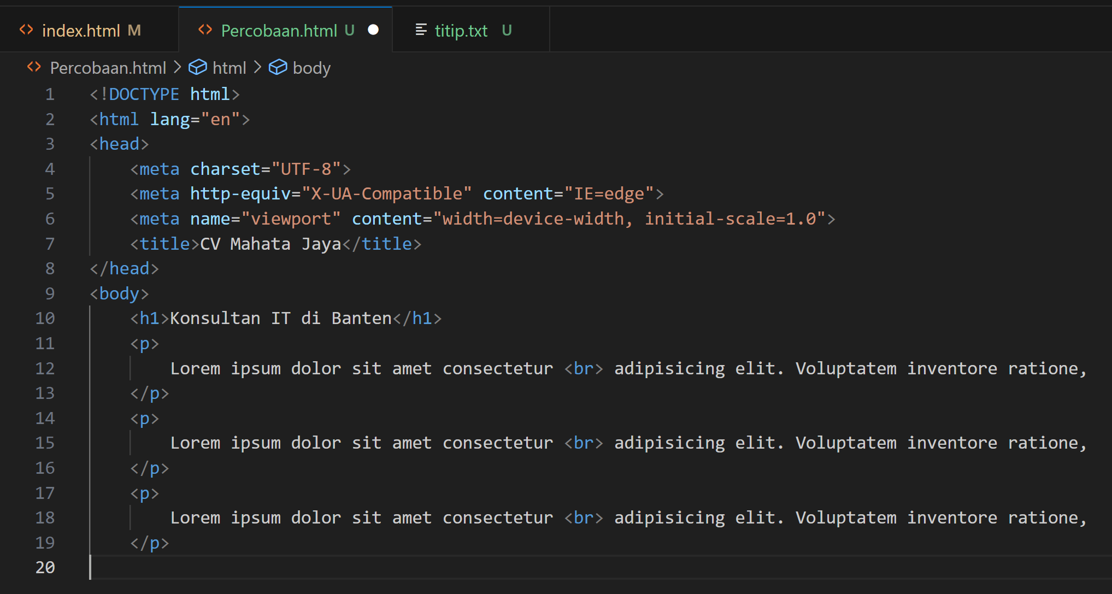

1. Ordered & Unordered List

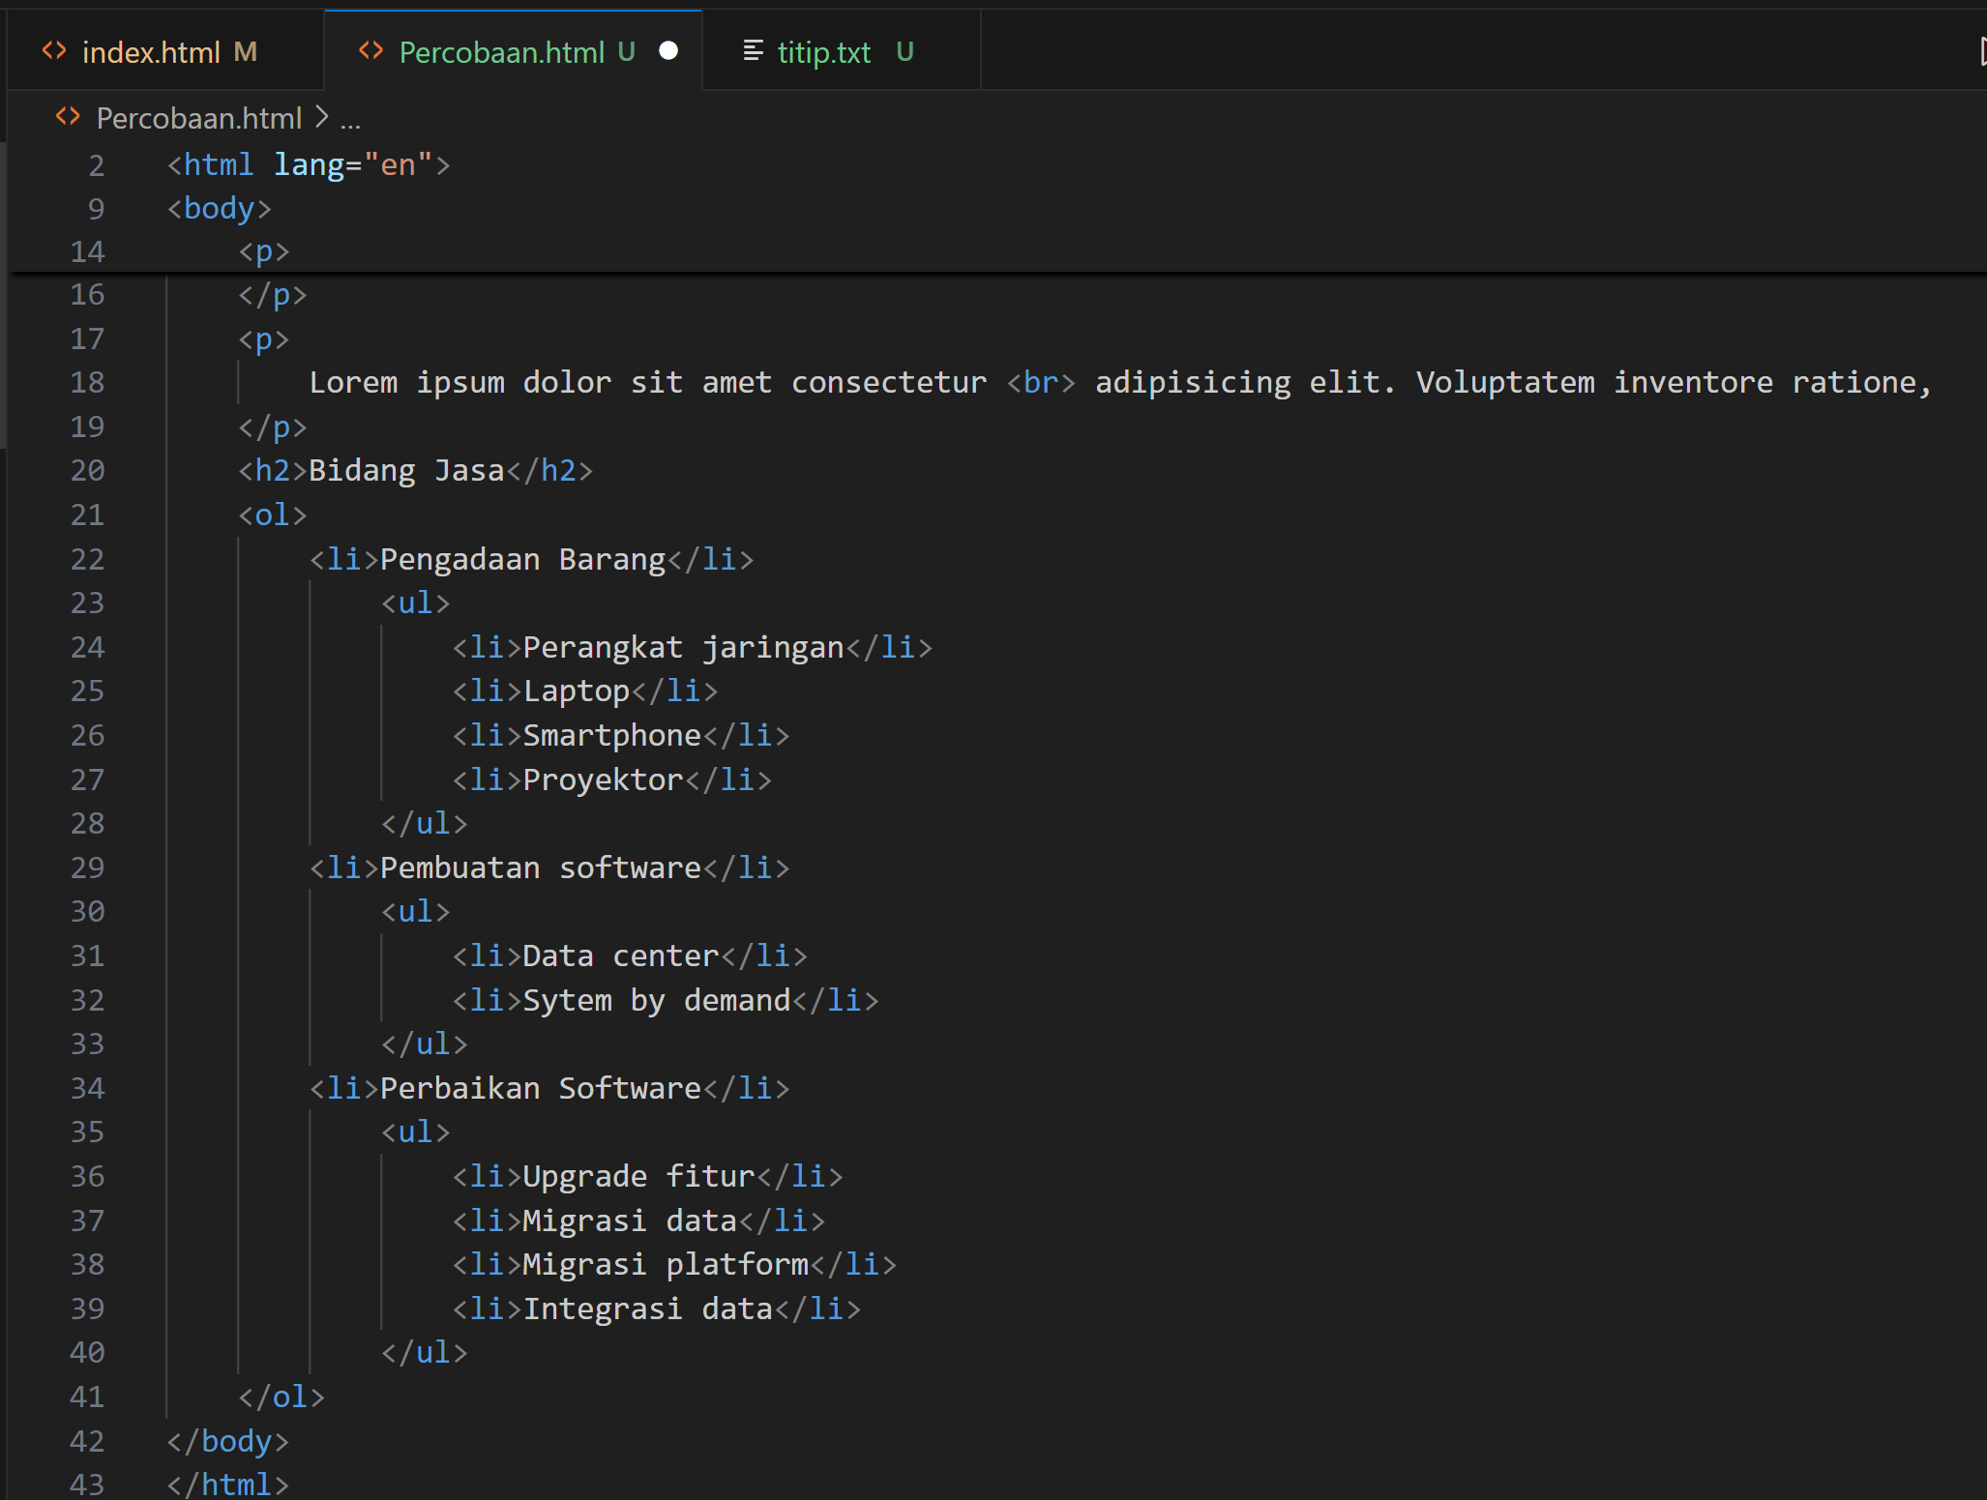

1. Ancor Hyperlink

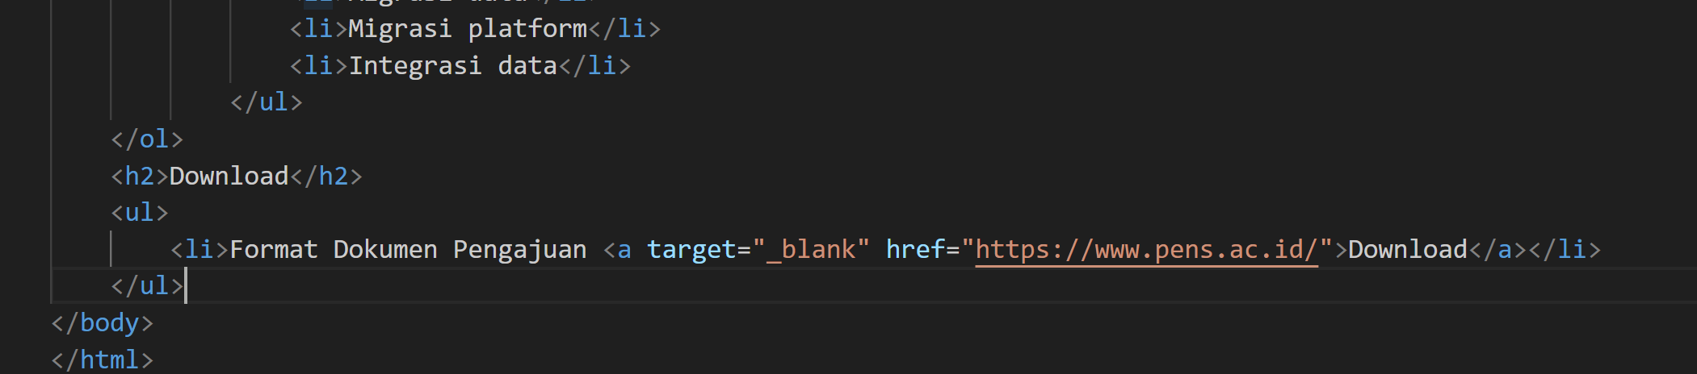

1. Images

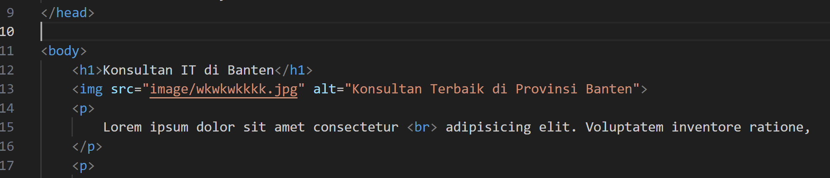

1. Commit and push

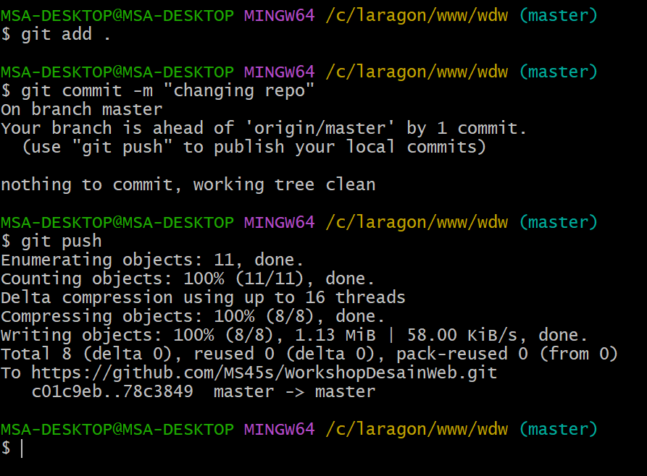

**Latihan**

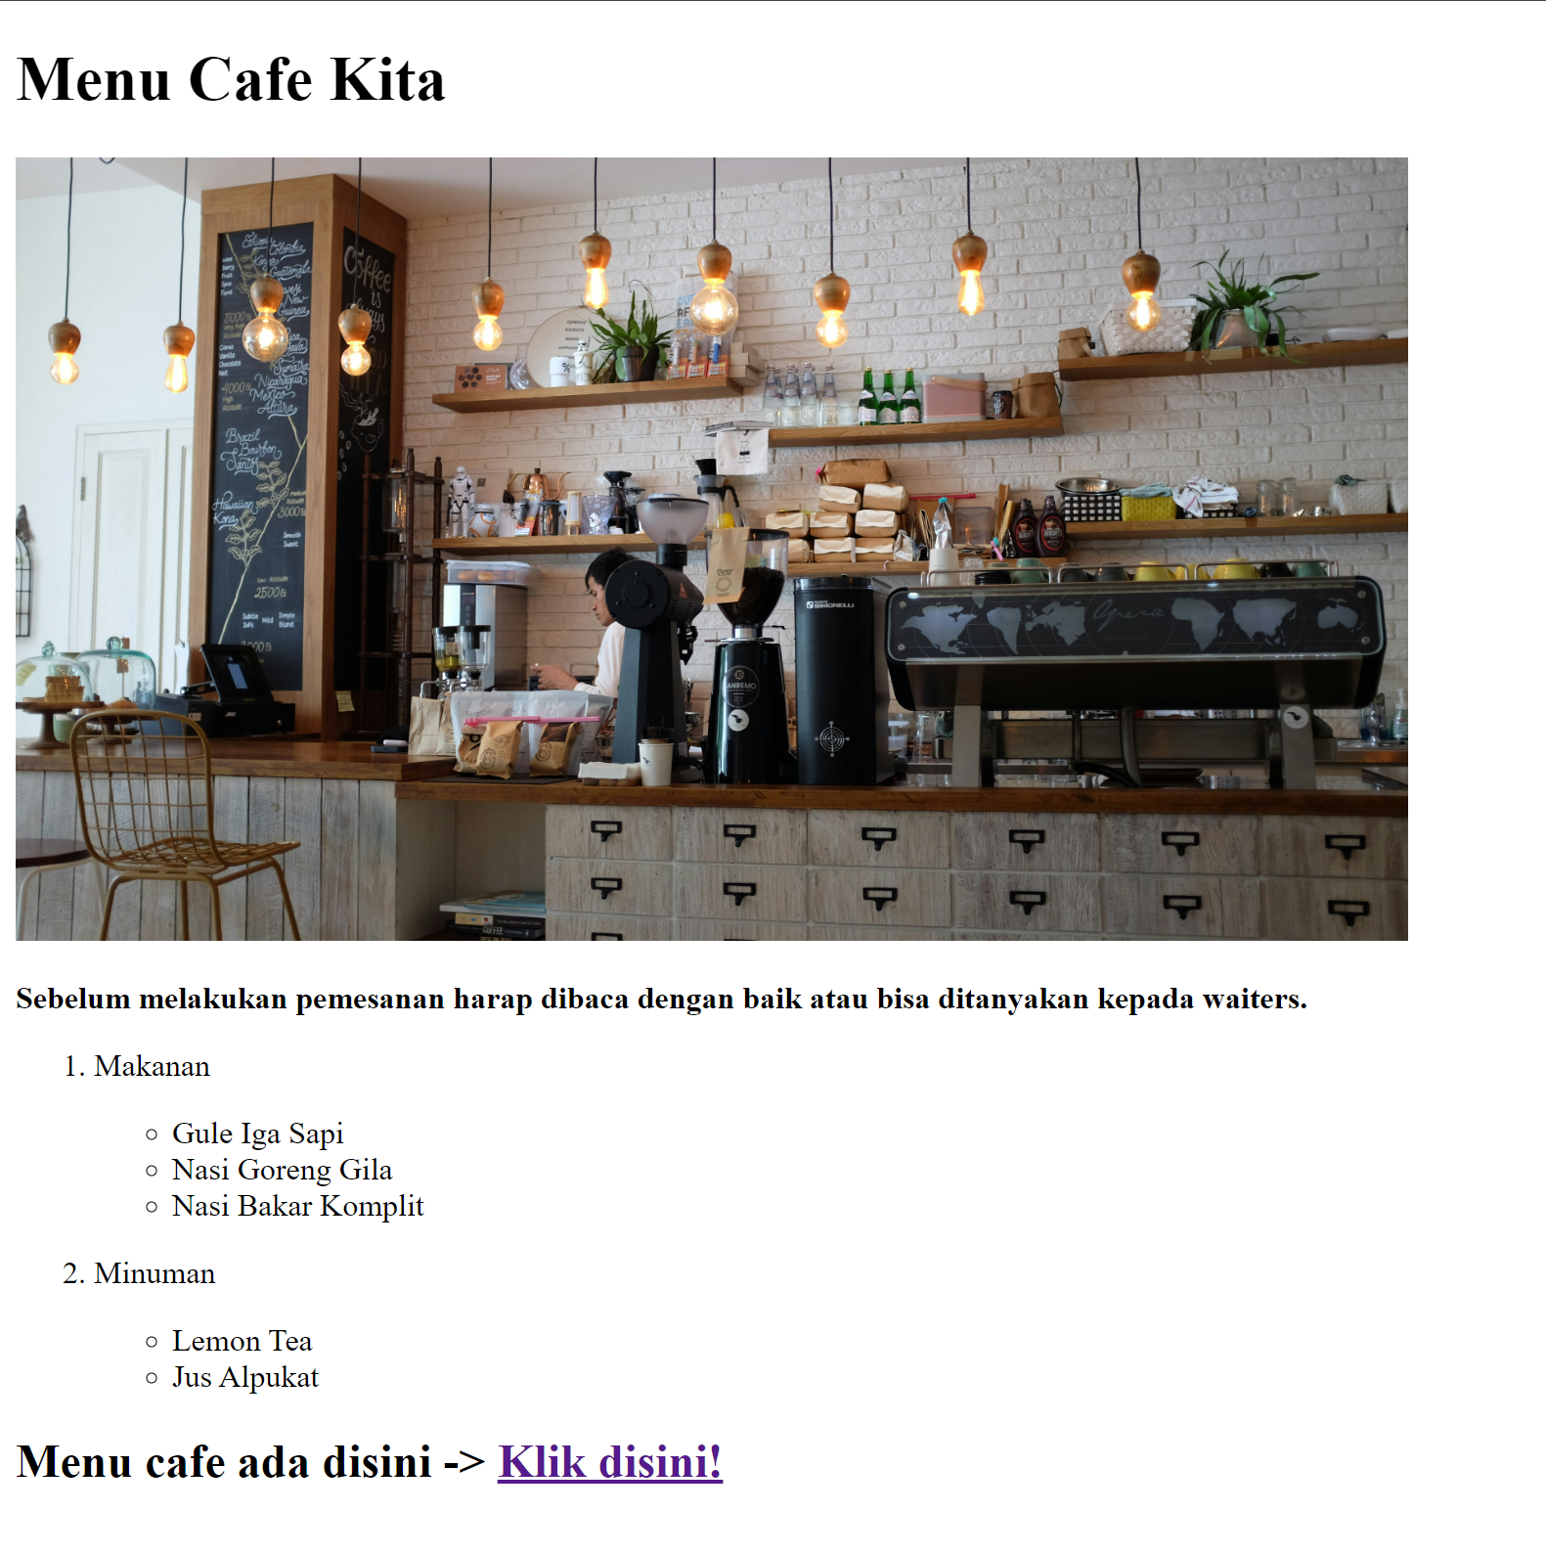

**Tugas**

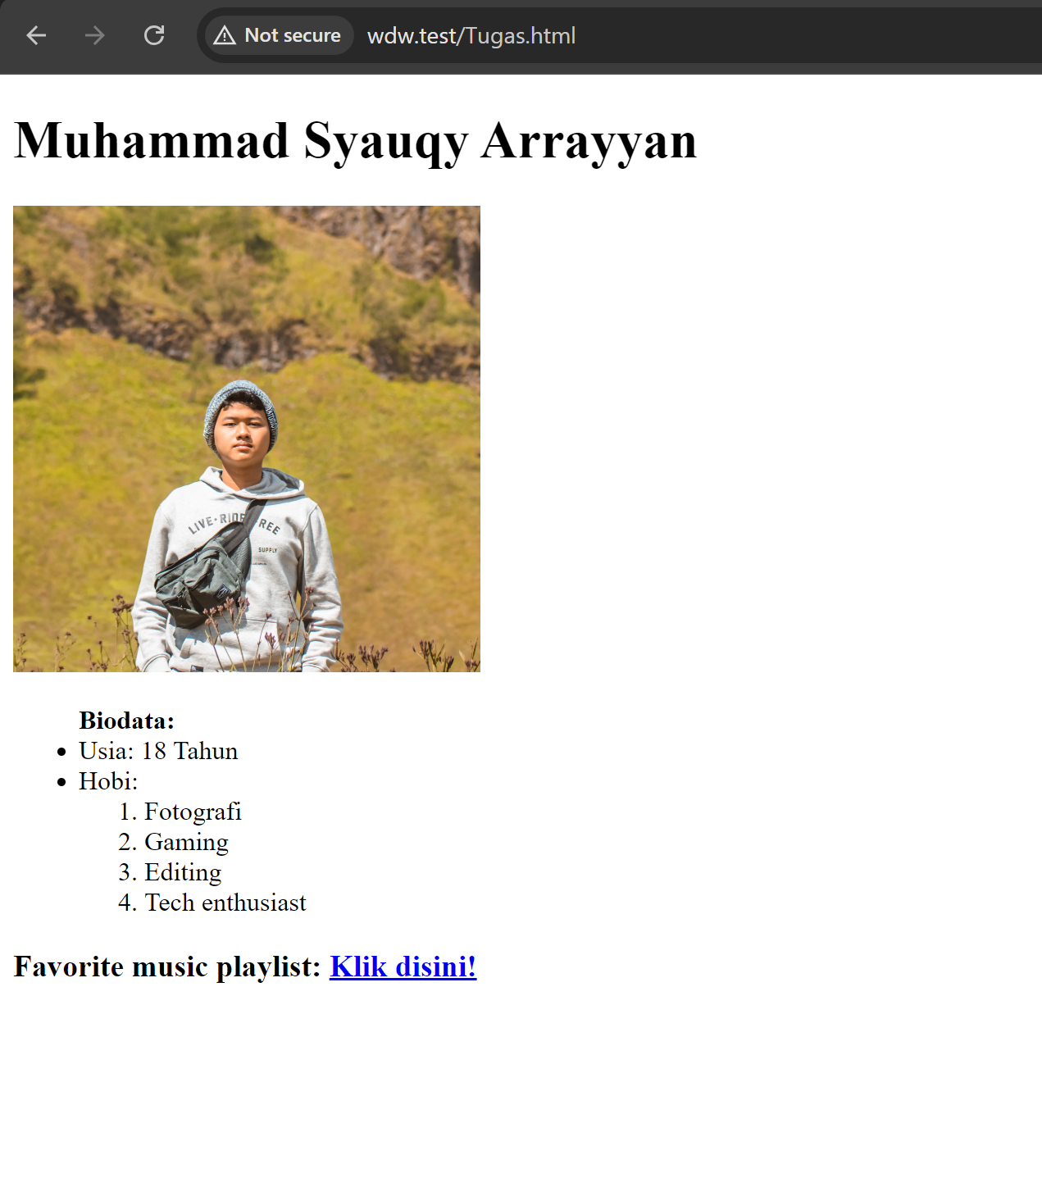

**Analisis Tugas dan Latihan:**

* **Latihan**

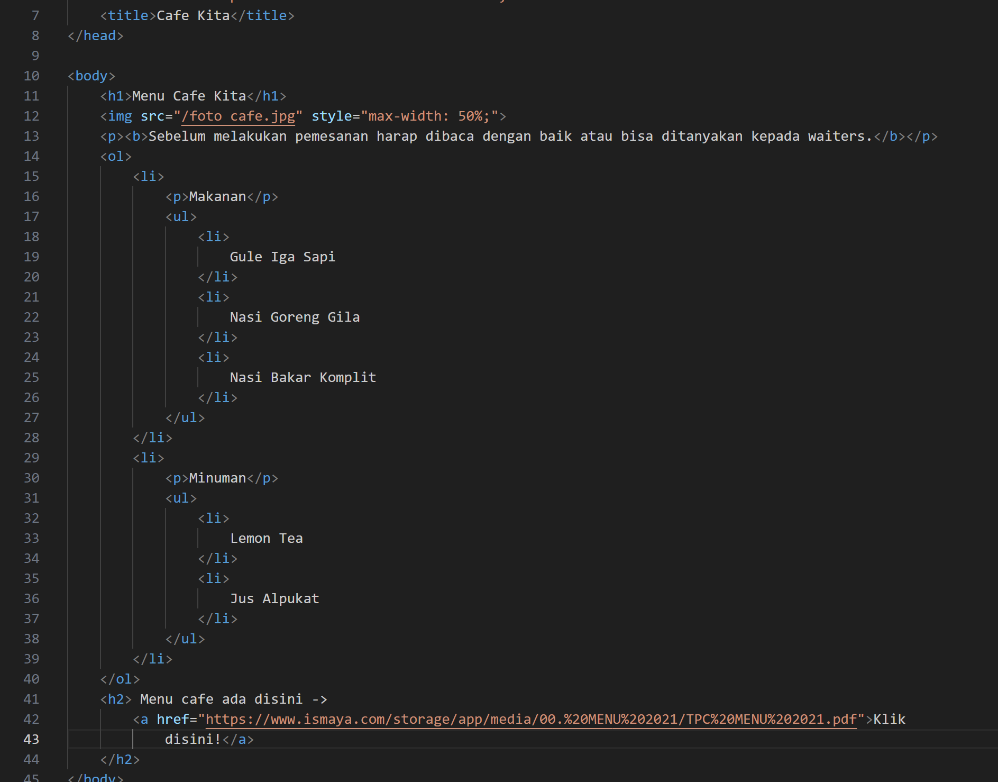

<title> 🡪 Berfungsi sebagai label dari landing page.

<h1> 🡪 Berfungsi sebagai heading pada landing page.

<img src…> 🡪 Berfungsi sebagai penampil gambar pada landing page.

<p> 🡪 Berfungsi untuk membuat bagian paragraf.

<b> 🡪 Berfungsi untuk mengganti style font menjadi **bold**.

<ol> 🡪 Berfungsi untuk mengurutkan element secara urut dengan angka.

<ul> 🡪 Berfungsi untuk mengurutkan element secara tidak urut.

<li> 🡪 Berfungsi untuk memberikan daftar element yang tercantum.

<a href…> 🡪 Berfungsi untuk mencantumkan link dan menampilkannya pada landing page.

* **Tugas**

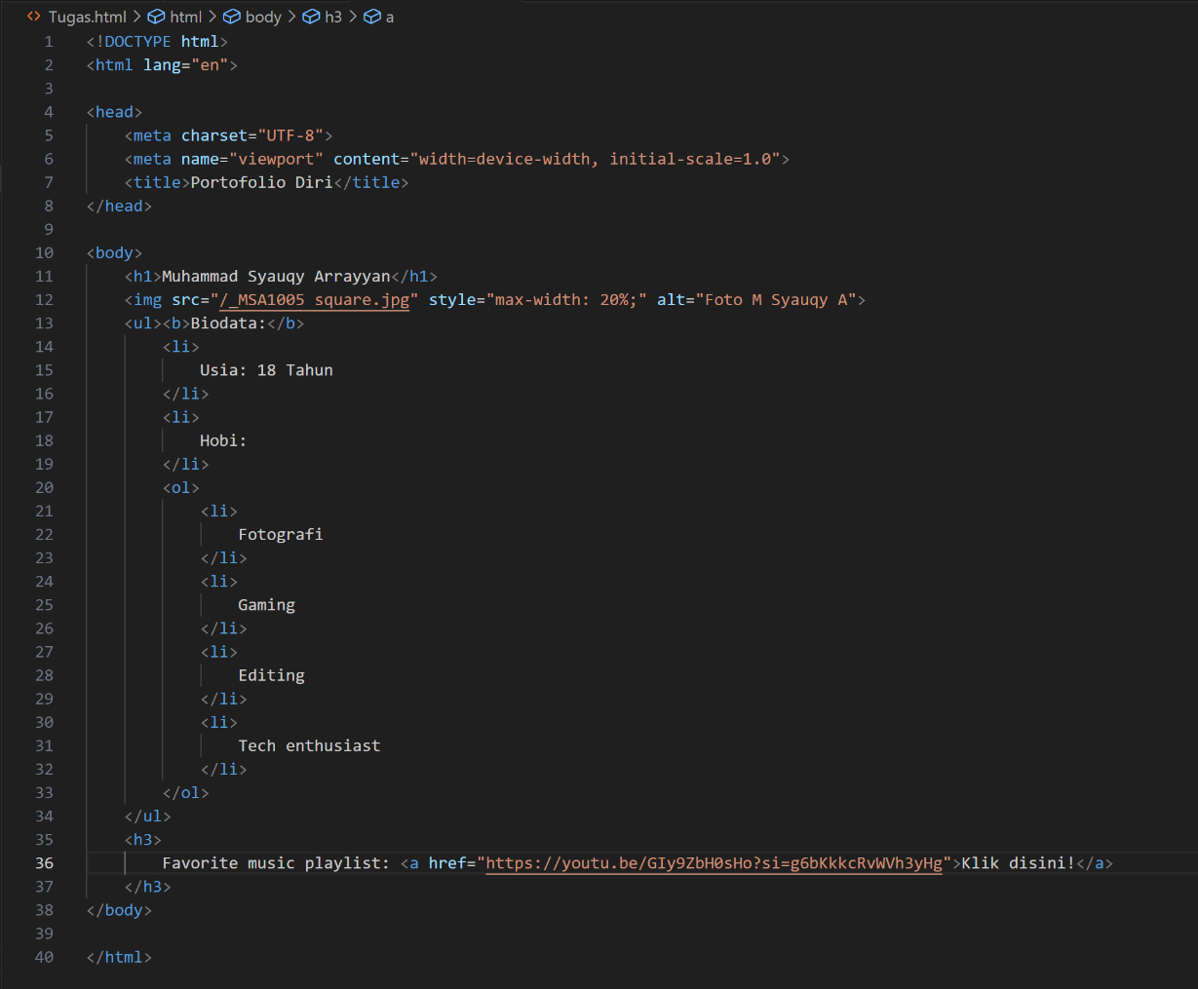

<h1> 🡪 Berfungsi sebagai header dari sebuah landing page.

<img src..> 🡪 Berfungsi sebagai penampil sebuah gambar dalam landing page.

<b> 🡪 Berfungsi untuk mengganti style font menjadi **bold**.

<ol> 🡪 Berfungsi untuk mengurutkan element secara urut dengan angka.

<ul> 🡪 Berfungsi untuk mengurutkan element secara tidak urut.

<li> 🡪 Berfungsi untuk memberikan daftar element yang tercantum.

<a href…> 🡪 Berfungsi untuk mencantumkan link dan menampilkannya pada landing page.